- График проведения школьного этапа на платформе "Сириус" в 2023/2024 учебном году:

Физика  29 сентября  7-11 классы | Химия  6 октября  7-11 классы | Астрономия  3 октября  5-11 классы
 | 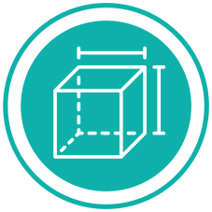
Биология  13 октября  5-11 классы | Математика  20 октября  4-11 классы  19 октября  7-11 классы | Информатика  27 октября  5-11 классы
- Координатором школьного этапа по физике, химии, биологии, астрономии, математике и информатике является региональный центр «Сириус.Кузбасс».
- Принять участие в школьном этапе могут ученики 5-11 классов образовательных организаций Кемеровской области – Кузбасса, обучающиеся 4 классов смогут участвовать в олимпиадах по математике и русскому языку.
- Особенности проведения: олимпиада по шести предметам (физика, химия, астрономия, биология, математика, информатика) проводится с использованием информационно-коммуникационных технологий на платформе Сириус.Курсы. Для входа используются логин и пароль, который необходимо запросить у классного руководителя. Остальные предметы выполняются в очном формате в установленные сроки.
- Период проведения школьного этапа: с 10 сентября по 30 октября
- Продолжительность олимпиады – от 45 минут до 4 часов (в зависимости от предмета).

